软件工程应用题

1. 某旅馆的电话服务如下：可以拨打分机号和外线号码。分机号是7201-7299；外线号码先拨9，然后是市话号码或长话号码；长话号码是由区号和市话号码组成；区号是100-300中任意的数字串；市话号码是以局号和分局号组成；局号可以是455，466，888，552中任意一个号码；分局号是任意长度为4的数字串。

请写出在数据字典中，电话号码的数据条目的组成。

电话号码的数据字典如下：

（1）电话号码=分机号|外线号码

（2）分机号=7201..7299

（3）外线号码=9+[市话号码|长话号码]

（4）长话号码=区号+市话号码

（5）区号=100..300

（6）市话号码=局号+分局号

（7）局号=[455|466|888|552]

1. 分局号=4{数字}4

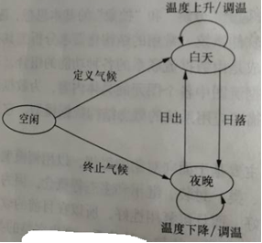2.在温室管理系统中，有一个环境控制器，当没有植作物时处于空闲状态。一旦种上作物，就要进行温度控制和定义气候，即在什么时期应达到什么温度。当处于夜晚是，由于温度下降，要调用调节温度过程，以便保持温度；当太阳出来时进入白天状态，由于温度升高，要调用调节温度过程，保持要求的温度；当日落时进入夜晚状态；当作物收获时，终止气候的控制，进入空闲状态。

请建立环境控制器的动态模型。

3. 某银行计算机储蓄系统的工作流程大致如下：储户填写的存款单或取款单由业务员输入系统。如果是存款，则系统记录存款人的姓名、住址（或电话号码）、身份证号码、存款类型、存款日期、到期日期、利率及密码（可选）等信息，并打印出存款单给储户。如果是取款且存款时留有密码，则系统首先核对储户密码，若密码正确或存款时未留密码，则系统计算利息并打印出利息清单给储户。

试用数据流图描绘本系统的功能。

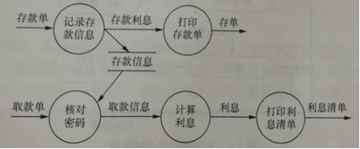

4.画出下列伪码程序的程序流程图和盒图。

START

IF p THEN

WHILE q DO

f

END DO

ELSE

BLOCK

g

n

END BLOCK

END IF

STOP

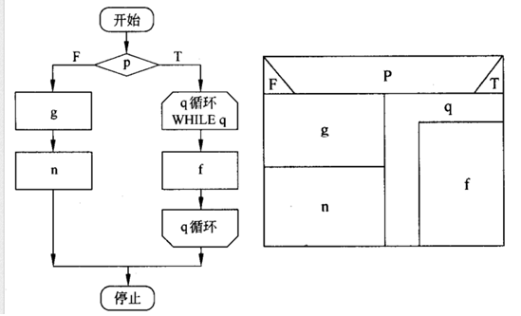

5. 办公室复印机的工作过程大致如下：未收到复印命令时处于闲置状态，一旦接收到复印命令则进入复印状态，完成一个复印命令规定的工作后又回到闲置状态，等待下一个复印命令。如果执行复印命令时发现缺纸，则进入缺纸状态，发出警告，等待装纸，装满纸后进入闲置状态，准备接收复印命令；如果复印时发生卡纸故障，则进入卡纸状态，发出警告，等待维修人员来排除故障，故障排除后回到闲置状态。

请用状态转换图描绘复印机的行为。

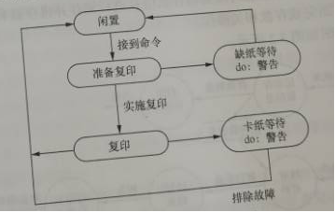

6.现在有一个医院病房监护系统，用户提出的系统功能要求如下。

在医院病房监护系统中，安置在每个病房的病症监视器将病员的病症信号实时传送到中央监视系统进行分析处理。在中心值班室里，值班护士使用中央监视系统对病员的情况进行监控，根据医生的要求随时打印病员的病情报告，系统定期自动更新病历。

当病症出现异常时，系统会立即自动报警，通知值班医生及时进行处理，同时打印病员的病情报告和更新病历。

请建立医院病房监护系统的功能模型。

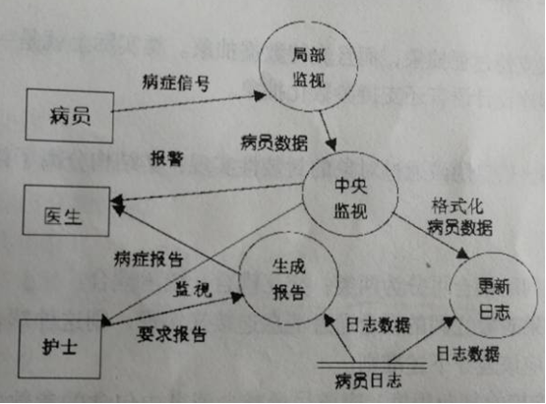

7. 旅游价格折扣分类如下表，请用判定表和判定树分别画出表达该逻辑问题的算法。

|  |  |  |  |  |
| --- | --- | --- | --- | --- |
| 旅游时间 | 7-9月，12月 | | 1-6月，10月,11月 | |
| 订票量 | <=20 | >20 | <=20 | >20 |
| 折扣量 | 5% | 15% | 20% | 30% |

⑴这里有两个条件：

旅游时间t：t1{7-9,12}；t2{1-6,10,11}

订票量a：a1{<=20}；a2{>20}

⑵根据旅游时间、订票量的条件组合，以及折扣量画出下表所示的判定表。

（每行1分，共4分）

|  |  |  |  |  |  |
| --- | --- | --- | --- | --- | --- |
| 条件  组合 | 旅游时间 | t1 | | t2 | |
| 订票量 | a1 | a2 | a1 | a2 |
| 折扣量 | 5% | **√** |  |  |  |
| 15% |  | **√** |  |  |
| 20% |  |  | **√** |  |
| 30% |  |  |  | **√** |

⑶根据旅游时间、订票量和折扣量画出下图所示的判定树。

（t1和t2两棵判定树各2分，共4分）

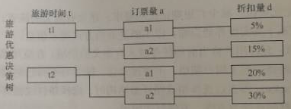

8.某银行计算机储蓄系统的工作流程大致如下：储户填写的存款单或取款单由业务员输入系统。如果是存款，则系统记录存款人的姓名、住址（或电话号码）、身份证号码、存款类型、存款日期、到期日期、利率及密码（可选）等信息，并打印出存款单给储户。如果是取款且存款时留有密码，则系统首先核对储户密码，若密码正确或存款时未留密码，则系统计算利息并打印出利息清单给储户。

试用实体—联系图描绘本系统的数据对象。

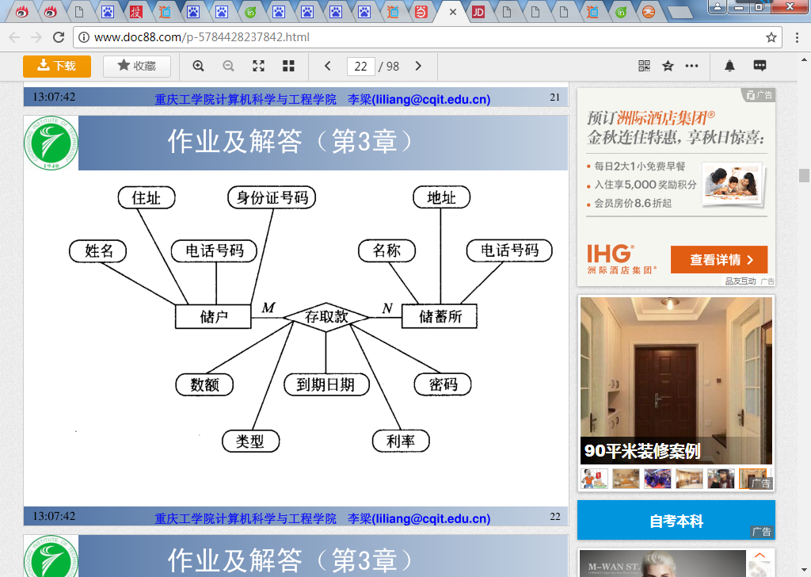

9. 如果要求两个正整数的最小公倍数，请用N-S图和PAD图分别表示出求解该问题的算法。

（1）N-S图如下图所示

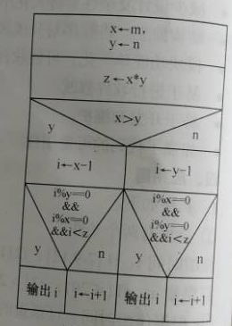

（2）PAD图如下图所示

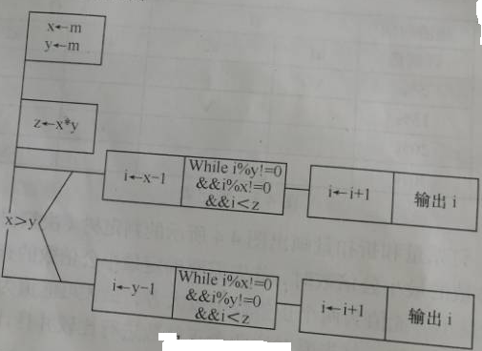

10. 请为某仓库的管理设计一个ER模型。该仓库主要管理零件的订购和供应等事项。仓库向工程项目供应零件，并且根据需要向供应商订购零件。

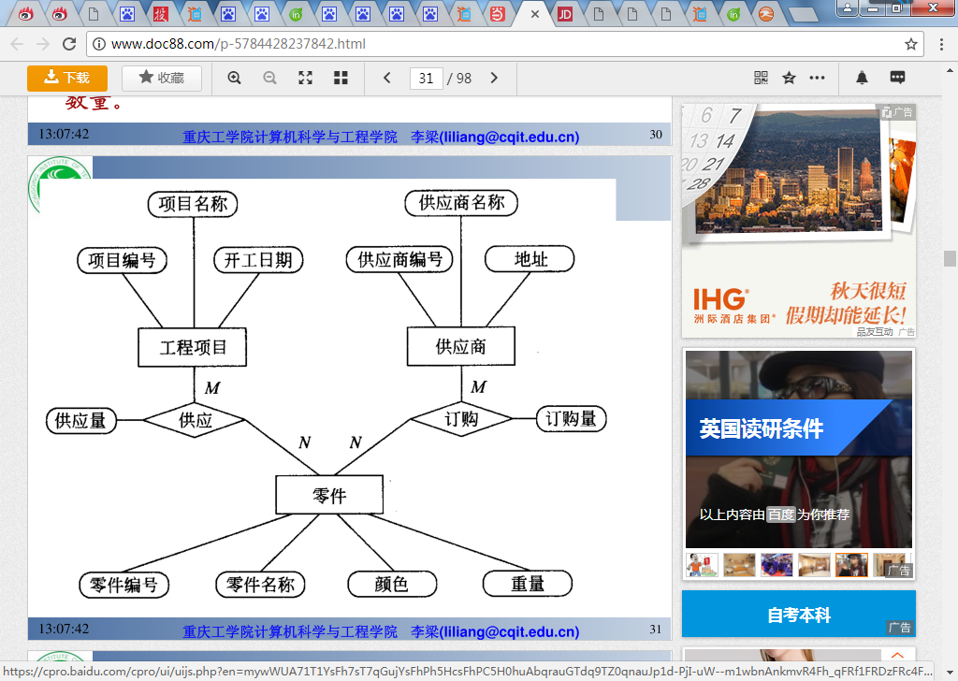

11. 一家图书馆藏有书籍、杂志、小册子、电影录像带、音乐CD、录音图书磁带和报纸等出版物供读者借阅。这些出版物有出版物名、出版者、获得日期、目录编号、书架位置、借出状态和借出限制等属性，并有借出、收回等服务。

请建立该图书馆馆藏出版物的对象模型。

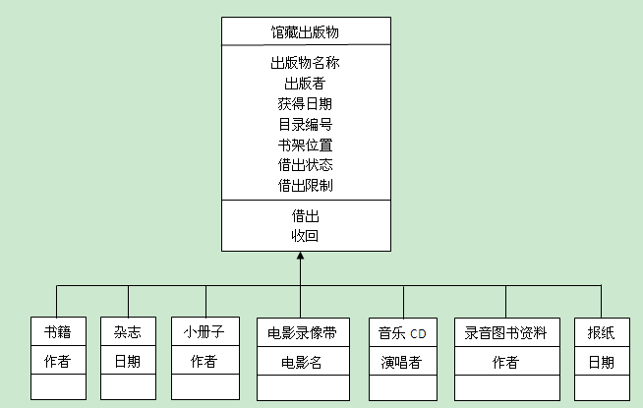

12.如题42图所示给出了用盒图描绘的一个程序算法，请用逻辑覆盖法设计测试方案，要求做到语句覆盖和路径覆盖。

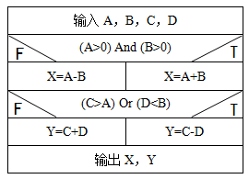

题42图

测试方案如下。

⑴实现语句覆盖的测试方案如下。

覆盖THEN部分的语句，即使得条件(A>0)And(B>0)和条件(C>A)Or(D<B)均为真。输入：A=1，B=1，C=2，D=0。预期输出：X=2，Y=2。

覆盖ELSE部分的语句，即使得条件(A>0)And(B>0)和条件(C>A)Or(D<B)均为假。输入：A=0，B=-1，C=0，D=1。预期输出：X=1，Y=1。

⑵实现路径覆盖的测试方案如下。

覆盖两个条件均为假的路径。输入：A=-1，B=-2，C=-3，D=3。预期输出：X=1，Y=0。

覆盖第一个条件为假第二个条件为真的路径。输入：A=-1，B=-2，C=1，D=-3。预期输出：X=1，Y=4。

覆盖第一个条件为真第二个条件为假的路径。输入：A=1，B=1，C=0，D=2。预期输出：X=2，Y=2。

覆盖两个条件均为真的路径。输入：A=1，B=2，C=2，D=1。预期输出：X=3，Y=1。